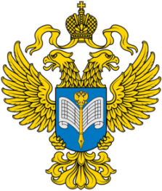 | 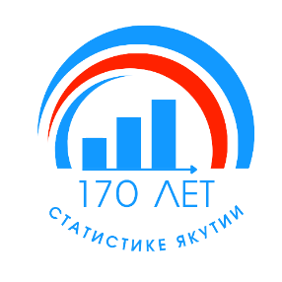 | Территориальный орган  Федеральной службы государственной статистики  по Республике Саха (Якутия)  Пресс-релиз

г. Якутск, ул. Орджоникидзе, дом 27 24.11.2023
Тел.: 42-45-18
Сайт: (http://14.rosstat.gov.ru)

vk.com/sakhastat

https://t.me/statinfoykt

День Матери России в цифрах Саха(Якутия)стата

В последнее воскресенье ноября Россия отмечает День Матери. В 2023 году он выпал на 26 ноября и будет отмечаться в 26-й раз. Саха(Якутия)стат подготовил небольшую подборку статистических данных о материнстве и женщинах в Республике Саха (Якутия).
Праздник учрежден Указом Президента Российской Федерации от 30.01.1998 №120. Символом праздника считаются плюшевый медведь, самая популярная детская игрушка, и незабудка – цветок, по народным повериям, символизирующий постоянность, преданность и бескорыстную любовь – человеческие качества, с которыми ассоциируется образ матери.
В 2022 году в республике родилось 11777 детей, из которых 3350 стали первенцами, 3437 ребятишек стали вторыми, 2801 – третьими, 1326 – четвертыми детьми. Еще 809 младенцев стали пятыми, шестыми и далее детьми в семье. Среди появившихся на свет – 28 близняшек. Средний возраст матери составил 29 лет.
По суммарному коэффициенту рождаемости (число детей в расчете на одну женщину) наша республика опережает не только показатели ДВФО, но и общероссийскую статистику: 1,62 против 1,57 и 1,42 соответственно (данные 2022 года).
За девять месяцев 2023 года в республике родилось 8360 детей.
Среднестатистическая женщина-якутянка, как показала перепись населения 2020 года, – это горожанка в возрасте 35 лет, со средним профессиональным образованием, проживает с мужем и одним ребенком. Детей в Якутии в основном воспитывают мама и папа – из 219 тыс. семейных ячеек, куда входят также пары без детей (49,3 тыс.), матери с детьми (61,7 тыс.) и отцы-одиночки (9,8 тыс.), супруги с детьми составляют 98,4 тыс.
Якутянка это женщина-труженица, которая в работе ничем не уступает мужчинам. Из общего числа занятых (490,5 тыс. человек) практически половину - 241,2 тыс. - составляют женщины (данные на III квартал 2023 года).
Статистика подтверждает, что женщины живут дольше, чем мужчины. Из 1454 жителей Якутии в возрасте от 90 до 99 лет (данные на начало 2023 года) 1102 - женщины.

Лю Дмитрий Дмитриевич  Отдел сводных статработ и  общественных связей  Тел. 8 (4112) 42-45-18 | 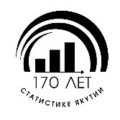

Сайт  Саха(Якутия)стата  (http://14.rosstat.gov.ru) | Вконтакте  (vk.com/sakhastat) | Одноклассники  (ok.ru/sakhastat) | Telegram  (t.me/statinfoykt)

